https://www.ethnos.gr/apopseis/134790_thrinos-gia-ton-ntiegko-marantona-o-monternos-ikaros-kai-i-ekklisia-toy

Θρήνος για τον Ντιέγκο Μαραντόνα: Ο μοντέρνος Ίκαρος και η «Εκκλησία» του
25.11.2020 22:10
Τελευταία Ενημέρωση25.11.2020 23:50
Κωνσταντίνα Γογγάκη

Το αστέρι του παγκόσμιου αθλητισμού Diego Maradona γεννήθηκε στην Αργεντινή στις 30 Οκτωβρίου 1960, και έφυγε σήμερα, την 25η Νοεμβρίου 2020, σε ηλικία εξήντα ετών. Ο ξαφνικός χαμός του από ανακοπή καρδιάς, ήρθε λίγες ημέρες αργότερα από την χειρουργική επέμβαση στο κεφάλι, στην οποία είχε υποβληθεί μετά από εμφάνιση αιματώματος. Ο θάνατός του σκόρπισε θλίψη όχι μόνο στους θαυμαστές του αλλά και σε ολόκληρο τον κόσμο, καθώς θεωρείται ως ένας από τους κορυφαίους ποδοσφαιριστές όλων των εποχών. Αλλά, όπως και ο ομότεχνός του George Best, γεμάτος πάθη, έφυγε νωρίς από τη ζωή.
Ο Diego Maradona, είχε τόσο γοητευθεί από τον George Best, ώστε κάθε φορά που επισκεπτόταν την Αγγλία, ο πρώτος και ο μόνος που αναζητούσε και επιθυμούσε να συναντήσει ήταν αυτός. Ο Maradona γνώριζε την αξία του Best ως ποδοσφαιριστή και έδειχνε απερίφραστα προς αυτόν τον θαυμασμό του. Ίσως και να έμοιαζαν κάπως, αφού και ό ίδιος ο Maradona αποδείχτηκε εξίσου αδύναμος στο να ελευθερωθεί από τ’ ανθρώπινα πάθη, οδηγούμενος εντέλει σε ένα γρήγορο τέλος. Παρόμοια με τον Best που παραδόθηκε στο αλκοόλ, ο Maradona στράφηκε προς τα βαριά ναρκωτικά και τις ουσίες.
Αύξησε το σωματικό του βάρος σε πολύ σύντομο χρονικό διάστημα, μετατρέποντας το μέχρι τότε ευέλικτο σώμα του σε φουσκωμένο μπαλόνι. Και αυτός, στη συνέχεια, όπως ο Best, οδηγήθηκε σε διάφορα νοσοκομεία, προκειμένου να απαλλαγεί από την εξάρτηση που τον οδηγούσε με βεβαιωμένο τρόπο στο θάνατο. Επιρρεπής σε απολαύσεις και σεξουαλικές εντάσεις, έχανε ξανά και ξανά τον έλεγχο της κατάστασής του. Ο ίδιος ήθελε να δοκιμάσει κάθε είδους ευχαρίστηση, χωρίς όρια, αλλά αυτό συνιστά πάντοτε ένα επικίνδυνο παιχνίδι με τη φωτιά, από την οποία εκείνος που ηττάται είναι ο άνθρωπος, όχι το πυρ.
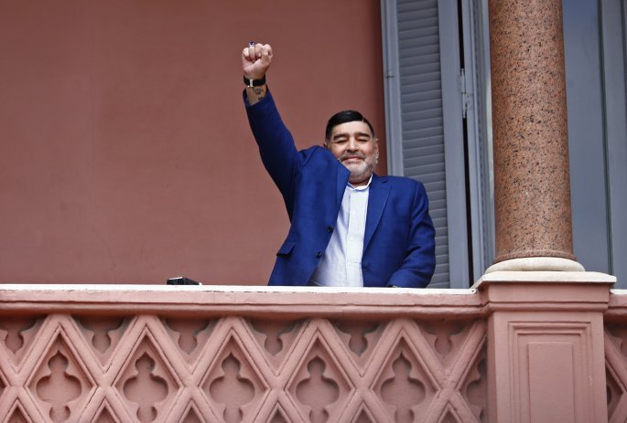

Καθώς ο Maradona αποτέλεσε έναν από τους σπουδαιότερους ποδοσφαιριστές όλων των εποχών, η ιστορία του, όπως ήταν φυσικό, ενδιέφερε, συγκίνησε, και μεταφέρθηκε στον κινηματογράφο. Στο ντοκιμαντέρ της TWI, λόγου χάρη, παρουσιάζεται η βιογραφία μιας από τις μεγαλύτερες προσωπικότητες παγκοσμίως. Πέρα από τον αθλητισμό, σε αυτό το ντοκιμαντέρ περιγράφεται η τραγική ιστορία ενός μοντέρνου Ίκαρου, ο οποίος συνδύαζε τη γοητεία της διασημότητας με την φρίκη του εθισμού στα ναρκωτικά. Στις 30 Οκτωβρίου 2004 ο Diego γιόρτασε τα 44α γενέθλιά του σε μια κλινική αποτοξίνωσης, στην Κούβα, ενώ την ίδια μέρα στην πατρίδα του την Αργεντινή οι θαυμαστές του συγκεντρώθηκαν για να γιορτάσουν τα γενέθλιά του, παρά την ηθική πτώση του παγκόσμιου ειδώλου.
Ο Diego Maradona είναι ένας από τους ελάχιστους ποδοσφαιριστές του παγκόσμιου στερεώματος που έδειξε ενδιαφέρον για την πολιτική και τους πολιτικούς, και υπήρξε ένθερμος υποστηρικτής του προέδρου της Κούβας Fidel Castro και της Βενεζουέλας Hugo Chávez. Κατά τους φανατικούς του οπαδούς μάλιστα, ως παίκτης συνιστά την προσωποποίηση ενός σύγχρονου θεού. Στην «Εκκλησία του Maradona» που έχει δημιουργηθεί, οι «πιστοί» του προβαίνουν σε εκδηλώσεις λατρείας για το είδωλό τους, τραγουδούν ύμνους για τον Diego και χαράσσουν με τατουάζ στο σώμα τους το όνομα του «θεού» τους. Κάθε χρόνο στις 29 Οκτωβρίου οι οπαδοί της «Εκκλησίας του Maradona» συγκεντρώνονται μ’ ενθουσιασμό για να γιορτάσουν τα γενέθλιά του, αναπαριστώντας το «χέρι του Θεού». Οι οπαδοί της «Εκκλησίας» του ποδοσφαιριστή έρχονται στον τόπο λατρείας τους, με τη «λειτουργία» να περιλαμβάνει τη μύηση νέων πιστών, κουίζ γνώσεων περί Maradona στα πρότυπα του «Trivial Pursuit», και διαγωνισμό τατουάζ με αντίστοιχο θέμα. Ως μέλη της «Εκκλησίας» πολλοί φανατικοί πατέρες καταγράφουν ακόμη και τα νεογέννητα μωρά τους.

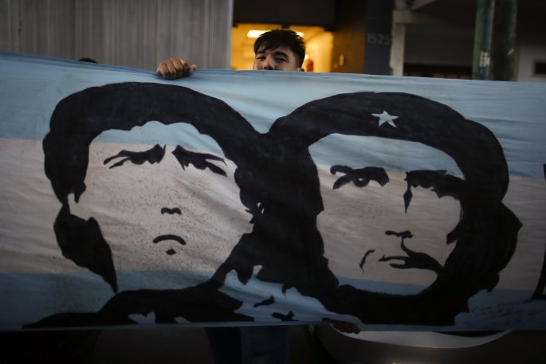ASSOCIATED PRESS

Η «Εκκλησία του Maradona» αποτελεί μια θρησκευτική οργάνωση, που ιδρύθηκε από διακόσιους αφοσιωμένους οπαδούς, στην πόλη Ροζάριο στις 30 Οκτωβρίου 1998, επέτειο των γενεθλίων του, και υπολογίζεται ότι αριθμεί, πλέον, 100.000 πιστούς παγκοσμίως. Ακολουθεί την δική της χρονολογία (το 2008 π.χ. είναι το έτος 48 μ.Ντ .- μετά Diego), διαθέτει τη δική της Βίβλο (την αυτοβιογραφία του Maradona), έχει τους δικούς της Αποστόλους (όσους τον βοήθησαν στην καριέρα του) και τους δικούς της Ιούδες (όσους συγκρούστηκαν μαζί του). Επίσης, έχει ακόμη και τις δικές της Δέκα Εντολές, μία εκ των οποίων είναι αυτή που επιβάλλει στους πιστούς να δίνουν στα άρρενα τέκνα τους το όνομα ‘Diego’. Επιπλέον, ως αναγνωριστικό μεταξύ των πιστών προβάλλει το δικό της «τετραγράμματον» για το όνομα του Θεού - τη λέξη «DIOS», που έχει το πλεονέκτημα να συνδυάζει τον αριθμό της φανέλας του με την ισπανική ονομασία του Θεού…

Η περίπτωση των «Ντιεγκοχριστιανών» είναι πολύ ιδιάζουσα, καθώς έχουν αναμείξει και συγχωνεύσει δόγματα και τύπους λατρείας. Οι οπαδοί του Maradona δεν έχουν εγκαταλείψει τη Ρωμαιοκαθολική Εκκλησία, ούτε και αμφισβητούν την εξουσία του Πάπα ως αντιπροσώπου του Χριστού επί της γης, αλλά εισάγουν στον καθολικισμό μια διάσταση πλησιέστερη στην καθημερινή τους ζωή από τη Δευτέρα Παρουσία. Υποστηρίζουν ότι εκτός της ορθολογικής, έχουν και μια άλλη θρησκεία, που πηγάζει από το βάθος της καρδιάς τους. Ο θεός τους είναι ο Diego, ο οποίος γι’ αυτούς σημαίνει τα πάντα… Οι εκδηλώσεις των οπαδών του ποδοσφαιριστή έχουν ξεπεράσει, επομένως, τα όρια της υπερβολής, και αγγίζουν τα όρια της ακρότητας ή της αστειότητας. Ίσως, μάλιστα, έχουν φτάσει και τα όρια της παράκρουσης ή της ψύχωσης, με αποτέλεσμα να μην ξέρει κανείς αν πρέπει με όλα αυτά να γελάσει ή να κλάψει. Σίγουρα όμως θα πρέπει να προβληματιστεί.

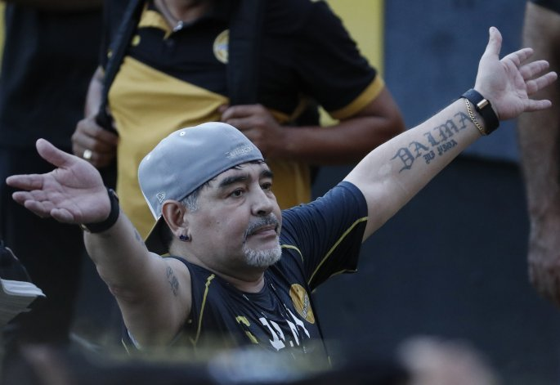ASSOCIATED PRESS

Ο Maradona, όντως, υπήρξε ένας από τους «μαγικούς» παίκτες της φανέλας με το νούμερο 10, που όσοι τη φορούν αποτελούν τον «εγκέφαλο», τον «μαέστρο», τον «άρχοντα» της μπάλας (οι χαρακτηρισμοί είναι των αθλητικών δημοσιογράφων). Ο μύθος της φανέλας Νο 10 ξεκίνησε το 1958, όταν ο 17χρονος Βραζιλιάνος Edson Arantes do Nascimento στον τελικό του Παγκόσμιου Πρωταθλήματος πέτυχε ένα γκολ με το οποίο χάρισε στη Celecao τον τίτλο, ενώ αργότερα ο Pelé έκανε τον παίκτη του «10» μύθο. Στη συνέχεια ορισμένοι παίκτες, όπως ο Lotar Mateus και ο Michel Platini, ενίσχυσαν αυτή την εντύπωση, αλλά ήταν ο Diego Maradona και ο Zinedine Zidane εκείνοι οι οποίοι «μεγιστοποίησαν» την επιτυχία του αριθμού, που συμβολικά σήμαινε πολλές ικανότητες μαζί.
Από το σημείο, όμως, του καλού παίκτη, μέχρι του να αντιμετωπίζεται ως θεός επί της γης και να λειτουργεί ολόκληρη εκκλησία στο όνομά του, υπάρχει μεγάλη απόσταση. Η «θεοποίηση» ενός αθλητή λειτουργεί ως παραμορφωτικός καθρέφτης της πραγματικότητας και της αληθινής αξίας, και κάνει ζημιά τόσο στους ανθρώπους που το υποστηρίζουν, όσο και στον ίδιο τον αθλητή, καθώς ο τελευταίος χάνει το όριο της αντικειμενικής του αξίας ή και αυτό το ίδιο το μυαλό του.

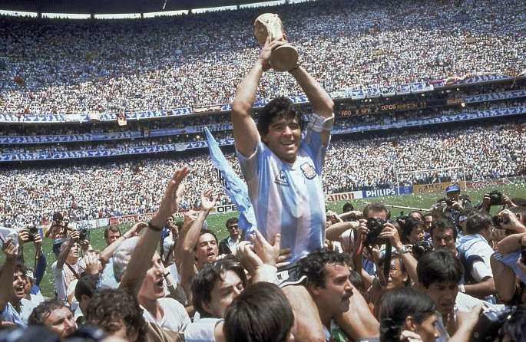

Ο Maradona στη συνέχεια έδειξε, πάντως, πως διαθέτει τον έλεγχο της κατάστασής του, ώστε να ευελπιστεί κανείς πως υπήρχαν ελπίδες διάσωσης, και πως ίσως είχε, πλέον, εισέλθει στο στάδιο της αυτοσυντήρησης. Ειδικά το έτος 2008 υπήρξε όχι μόνο ενθαρρυντικό, αλλά χαρακτηρίστηκε ως «σωτήριον έτος» για τον Maradona, η επιστροφή του οποίου θεωρήθηκε ως «η επιστροφή του εγκληματία στον τόπο του εγκλήματος». Ο ίδιος επανήλθε στο προσκλητήριο της εθνικής Αργεντινής, όχι ως παίκτης αλλά ως προπονητής των διαδόχων του. Παρά την μηδενική του εμπειρία στο ρόλο του ομοσπονδιακού τεχνικού, κρίθηκε ότι θα επιδράσει ως «Μεσίας», εμπνέοντας τους μικρούς «θαυματοποιούς» της Αργεντινής ώστε να επιδείξουν ολόκληρο το φάσμα του ταλέντου τους.
Δεν ήταν, ωστόσο, όλα τόσο εύκολα, ιδίως όταν έχει κανείς να κάνει με τον Maradona. Ο ίδιος έχει αποτελέσει έναν ζωντανό «θρύλο» και σίγουρα διέθετε το ειδικό βάρος για να επιβληθεί στους καλομαθημένους ταλαντούχους νέους της Αργεντινής που έχουν μεγαλώσει με την αφίσα του αναρτημένη πάνω στο προσκέφαλό τους. Ωστόσο, ο Maradona όσο ψηλά κι αν ανέβηκε δεν μπόρεσε να λειάνει τον δύστροπο χαρακτήρα και τον αυταρχισμό του. Το «ενός ανδρός αρχή» υπήρξε άλλωστε το μότο του. Ήταν ένας άνθρωπος που του άρεσε να επιβάλλεται, εκρηκτικός, παρορμητικός, ένας άνθρωπος που έψαχνε αφορμή για να εκνευρίζεται και να εκρήγνυται, έχοντας όχι μόνο «το χέρι» αλλά και «την οργή του θεού». Το θυμικό του, οι εκρήξεις και οι μεταπτώσεις του ήταν άλλωστε και τα βαθύτερα αίτια που τον οδήγησαν στην άμετρη στάση του απέναντι στην ίδια τη ζωή.

Ο Maradona μετά από απουσία δεκατεσσάρων ετών και μετά από αλλεπάλληλες σοβαρές περιπέτειες λόγω των υπερβολικών καταχρήσεων, έδειξε οτι έχει σε κάποιο βαθμό επιβληθεί στα πάθη του, δίνοντας στον εαυτό του την ευκαιρία να ζήσει μια πιο ανθρώπινη ζωή. Αν ίσχυε κάτι τέτοιο ο Maradona θ’ αποτελούσε ένα ζωντανό παράδειγμα όχι μόνο του μοντέρνου Ίκαρου που πέταξε ψηλότερα των ανθρώπινων δυνάμεών του καίγοντας τα φτερά του, αλλά και του «απολωλότος προβάτου», που μεταμέλησε και κατόρθωσε να ξαναβρεί το δρόμο της επιστροφής προς το δικό του καλό.
Ο ίδιος έκανε προσπάθειες. Αλλά δεν κατόρθωσε να ολοκληρώσει με ηρεμία τον κύκλο της ζωής. Ίσως η «Εκκλησία του» δεν μπόρεσε να κάνει το θαύμα. Ίσως και να τον κυνηγούσε περισσότερο απ’ όλους ο ίδιος του ο εαυτός.

